PROJETO DE LEI Nº 08/2023
DE 11 DE MARÇO DE 2023.

“Dispõe sobre denominação de Logradouros, Prédios Públicos e espaços públicos no Município de Monte Horebe - Paraíba, que especifica e dá outras providências”.

De autoria do Vereador Agamenon Dias Guarita Junior, do Partido (MDB), com Assento nesta Casa Legislativa, vem respeitosamente à presença do Senhor Presidente e colegas vereadores, apresentar para apreciação e posterior votação, o Projeto de Lei que segue:

Art. 1° Fica denominado a Rua do lado direito da Rua Rosendo Pereira de Assis e Lado esquerdo da Rua Fernando Antônio da Silva, localizado na cidade de Monte Horebe/PB, passando a chamar-se de “Rua José Antônio Pereira de Melo”. No ANEXO 01, que é parte integrante desta Lei, ali identifica com precisão a localização.

Art. 2° Fica o chefe do Poder Executivo autorizado a tomar as providências necessárias para a denominação prevista nesta Lei, tais como: Colocação de placa de identificação e divulgação.

Art. 3° As despesas com a execução da presente Lei correrão por conta das dotações orçamentárias próprias, consignadas no orçamento, suplementadas se necessário.

Art. 4° Esta Lei entra em vigor na data de sua publicação.

Art. 5° Revogam-se as disposições em contrário.

Plenário “Teodomiro Dias de Sousa”, 11 de março de 2023.

AGAMENON DIAS GUARITA JUNIOR
Vereador

ANEXO 01

1 | 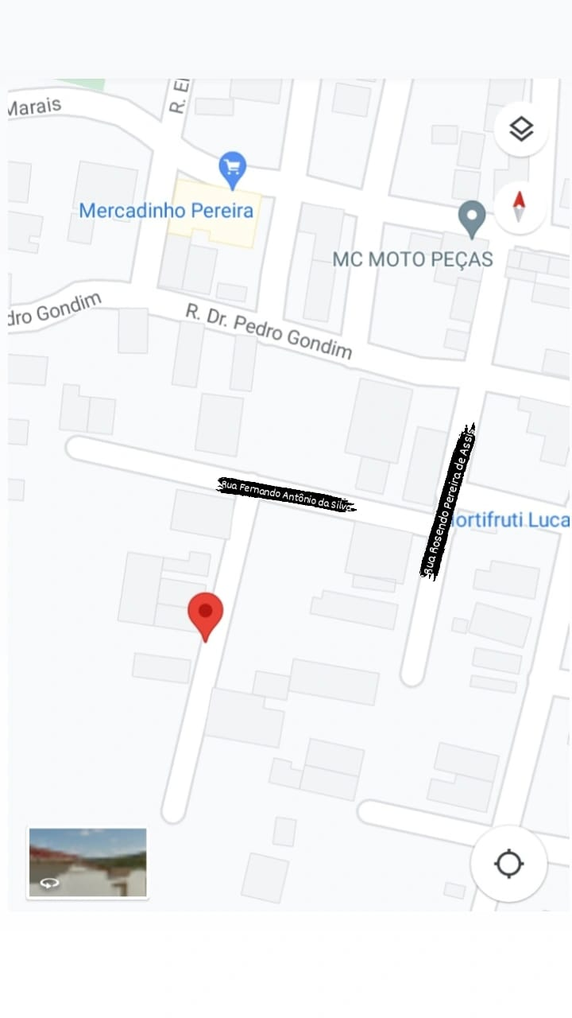

Sala das Sessões da Câmara Municipal de Monte Horebe-PB, em 11 de março de 2023.

AGAMENON DIAS GUARITA JUNIOR
Vereador

